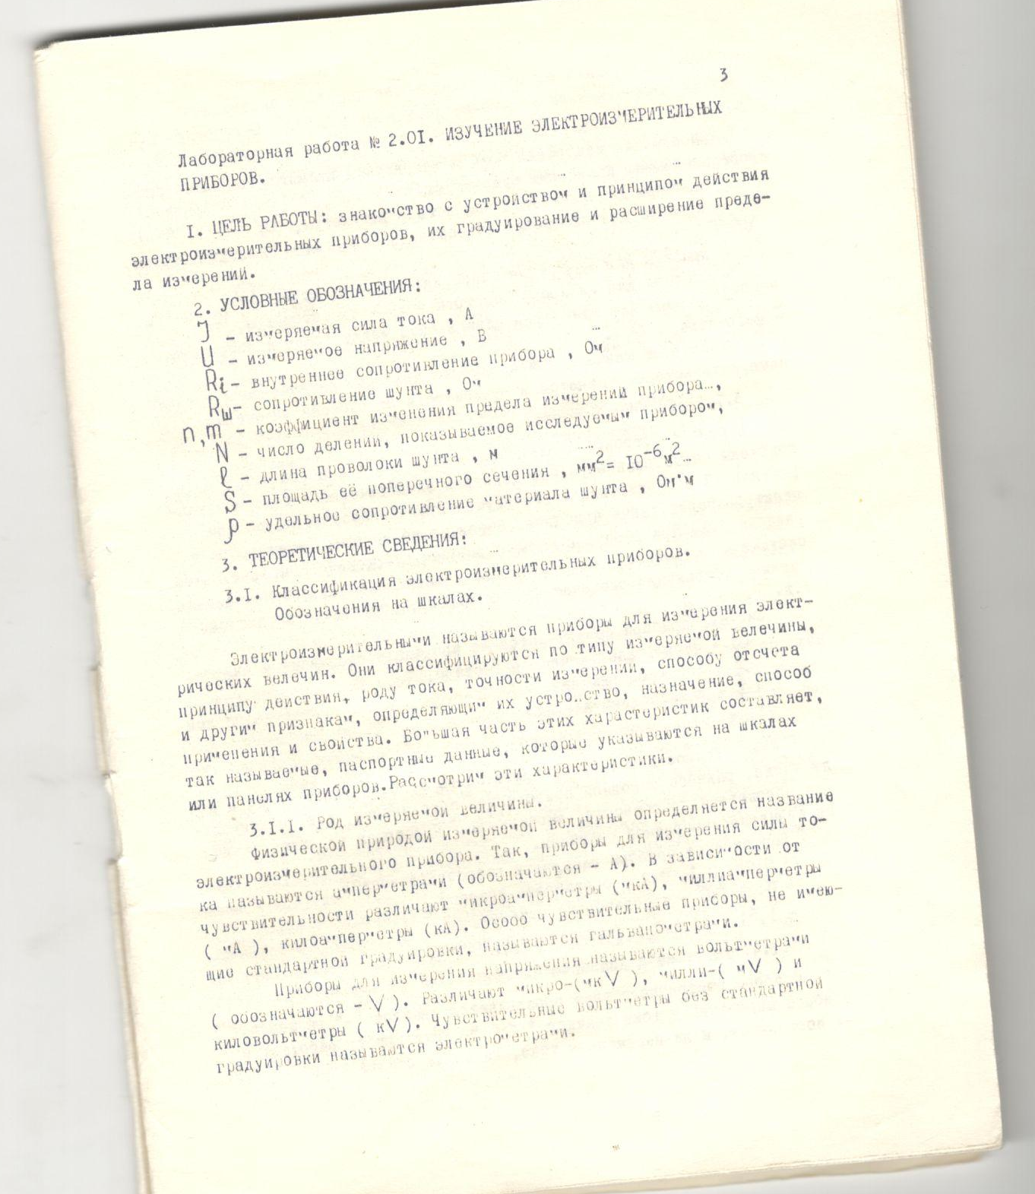
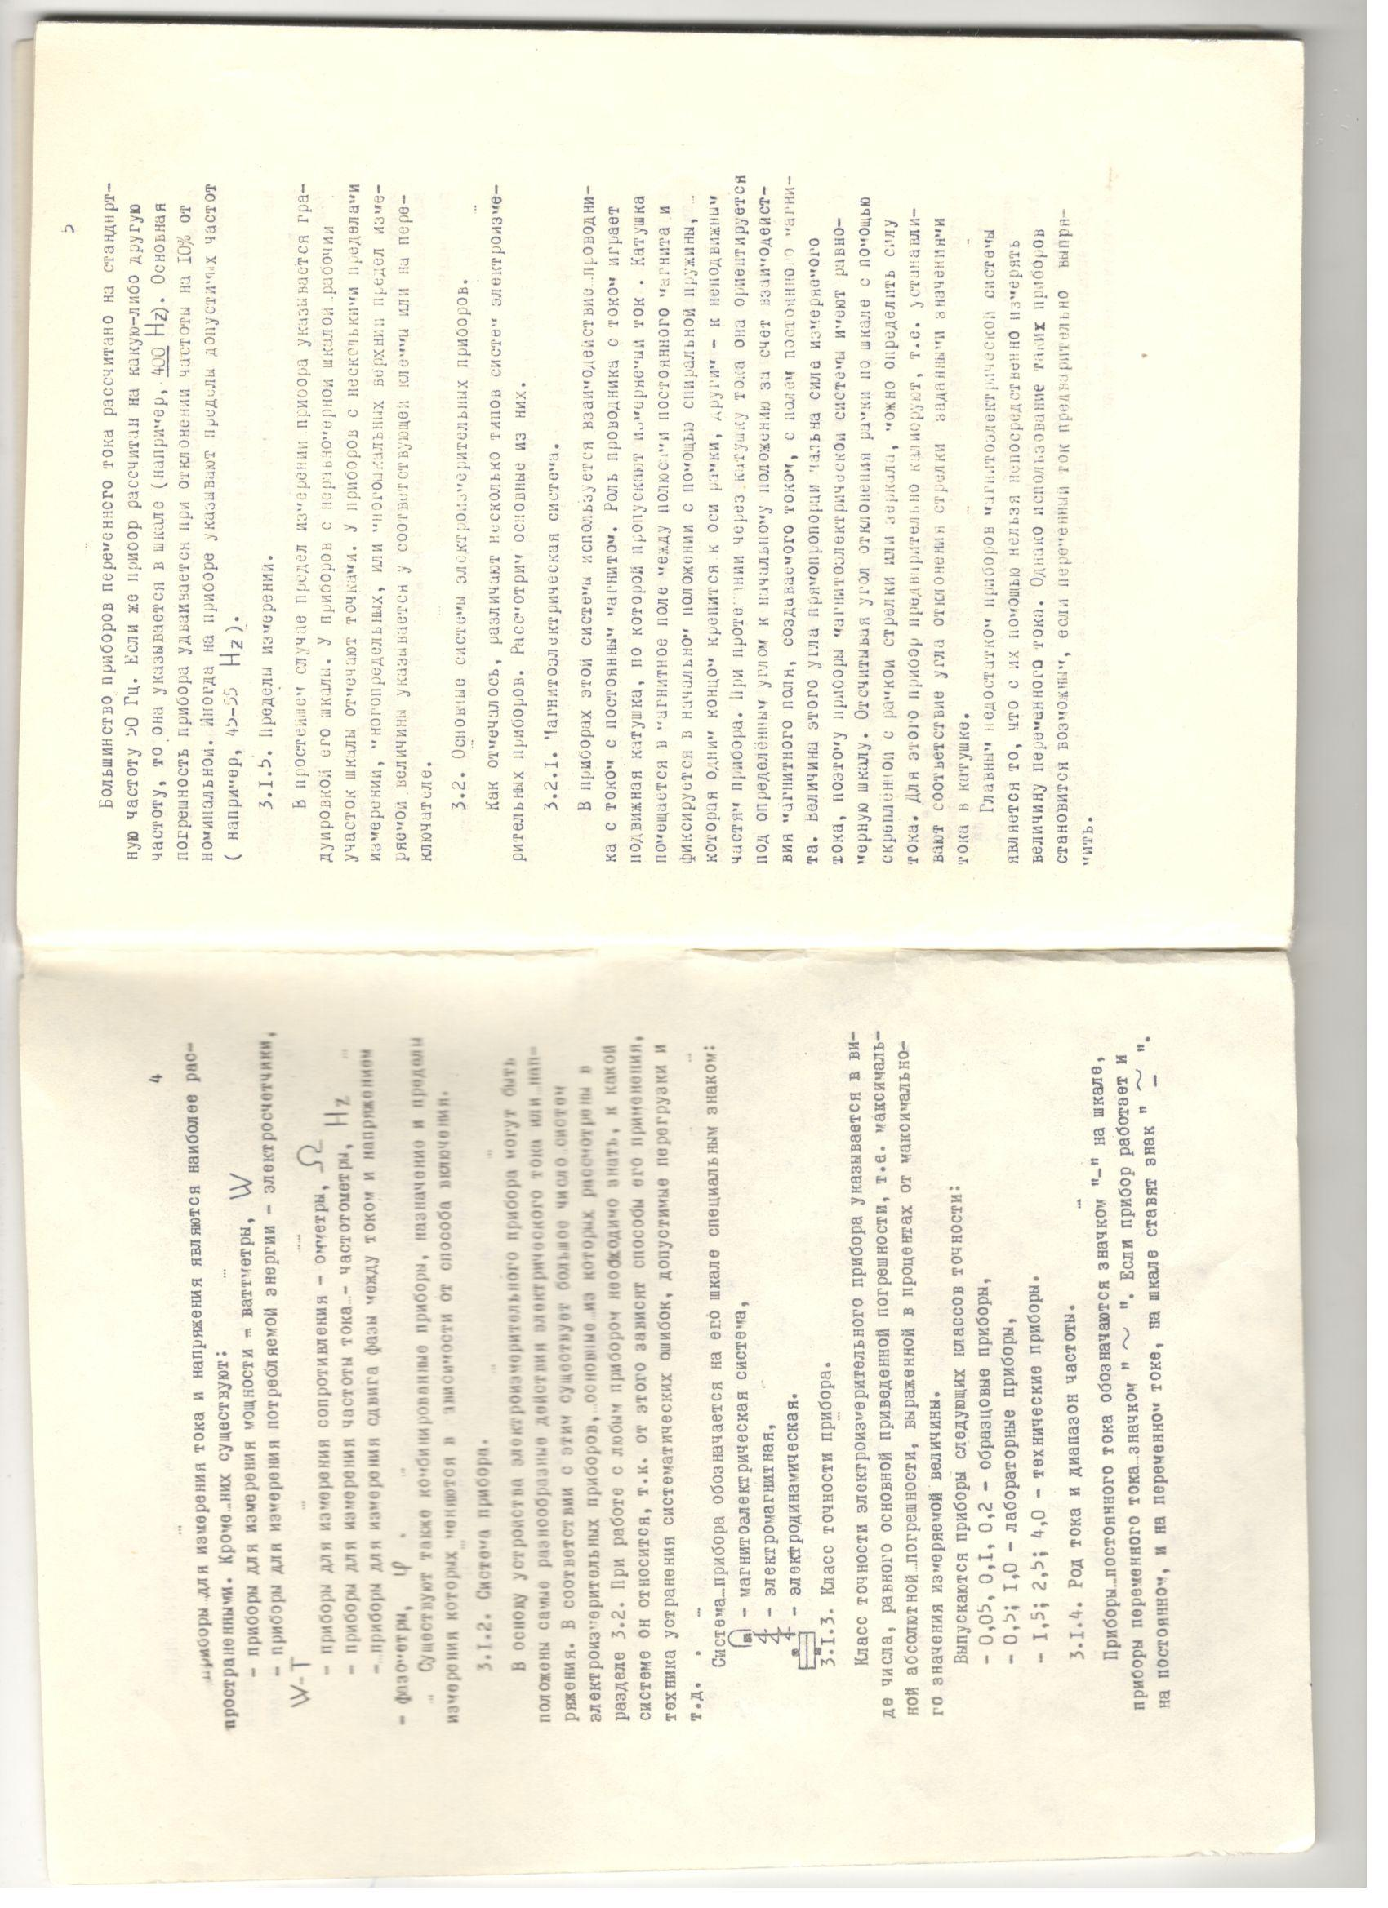
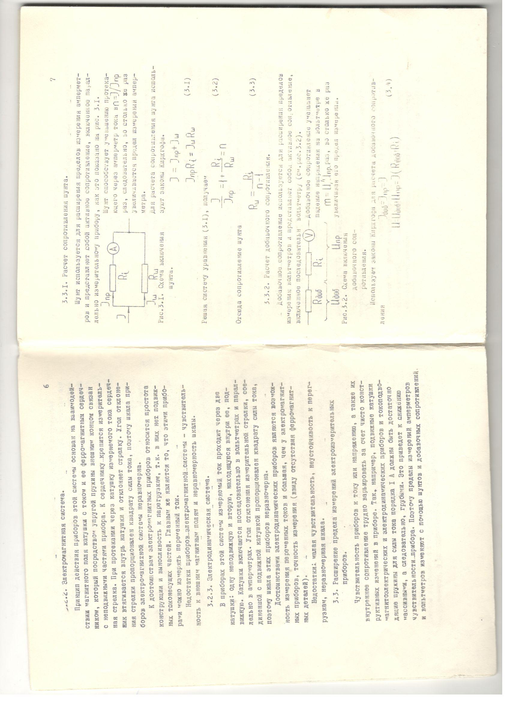

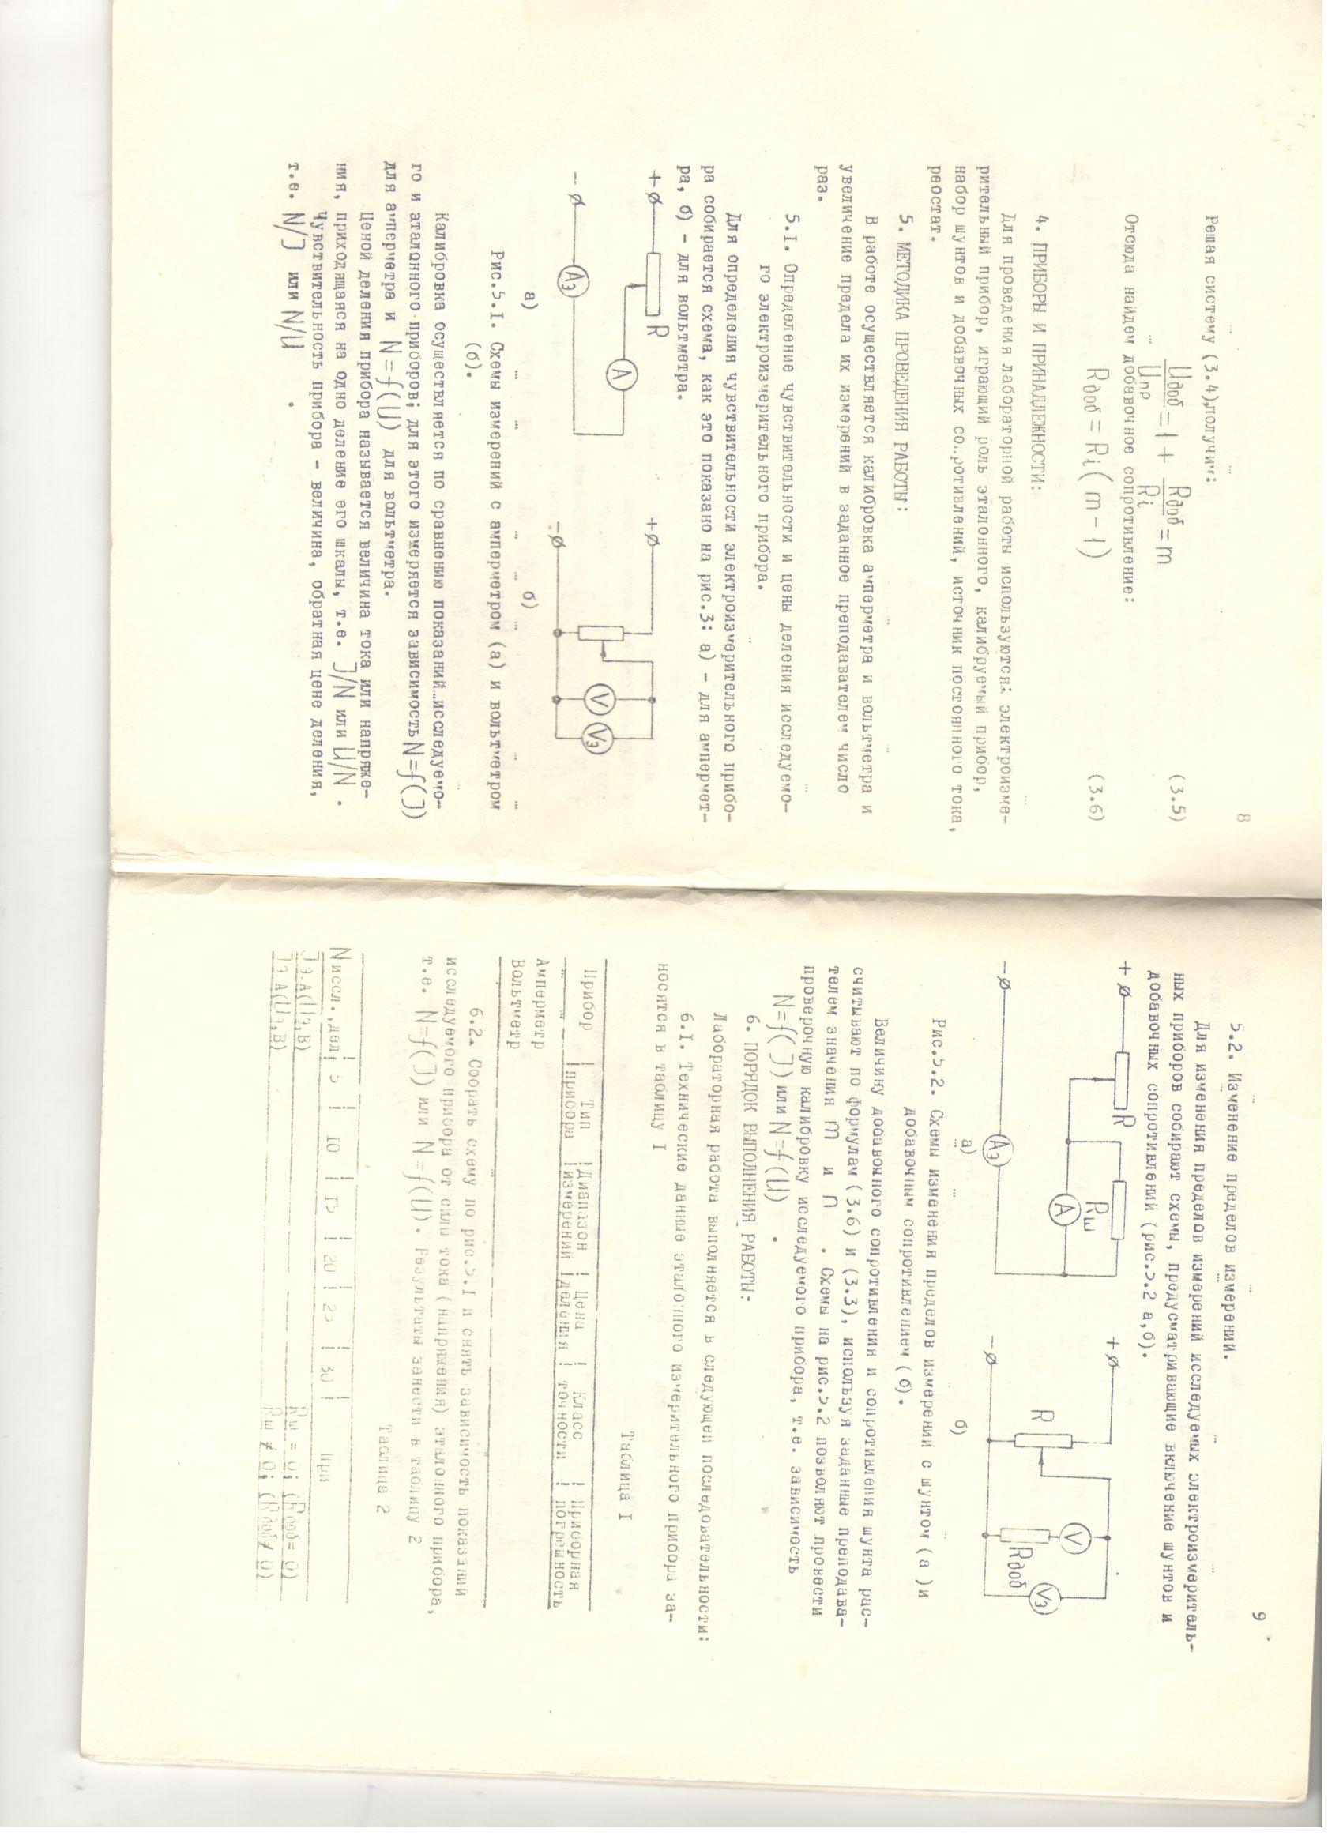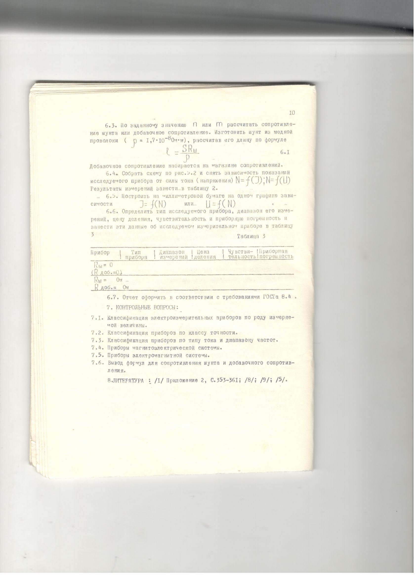

Изучение электроизмерительных приборов
Таблица 1
Прибор | Тип прибора | Диапозон измерения | Цена деления | Класс точности | Приборная погрешность
Вольтметр |  | 1,5 | 0,01 | 0,5 | 0,0075

Таблица 2
Прибор | 5 | 10 | 15 | 20 | 25 | 30
I (R=0) | 0.16 | 2.275 | 0.4 | 0.53 | 0.67 | 0.8
I (R≠0) | 0.52 | 1.02 | 1.5 | 1.98 | 2.44 | 2.98

Таблица 3
Прибор | Тип прибора | Диапозон измерения | Цена деления | Чуствительность | Приборная погрешность
Измерительный прибор (R=0) |  | 0.8 | 50 | 0,5 | 0,01
Измерительный прибор (R≠0) |  | 2.98 | 0,09 | 11,1 | 0,045

- Находите добавичное сопротивление по формуле 3.6
- Построить график по 2 - таблице

